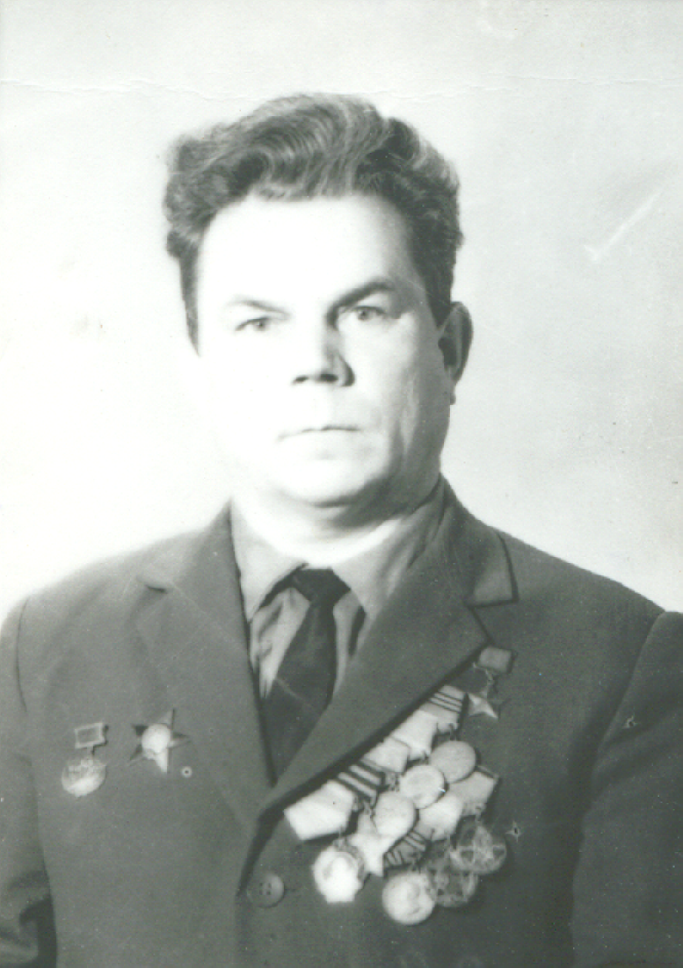
Герой Советского Союза Алтынов Н.Н. (1924-1997)
Алтынов Николай Николаевич родился в 1924 году в крестьянской семье, деревне Осоко – Ковали Зеленодольского района ТАССР.
Свою трудовую деятельность начинает с 1939 года прицепщиком, затем трактористом и бригадиром тракторной бригады Юдинской МТС. 21 октября 1942 года призван в ряды Советской армии, а с июля 1943 года участник военных действий.
Тысячи километров от Курска до Берлина прошел с боями механик-водитель, старшина Алтынов Н.Н. в составе 219 Кременчугско-Берлинской Краснознаменной, орденов Суворова, Кутузова и Богдано-Хмельницкого танковой бригады, освобождал Белоруссию, Польшу, Болгарию. На его груди к зиме 1945 года уже горел орден «Красной Звезды» - за Кременчуг, медаль «За отвагу», орден славы.
17 января 1945 года освобождена Варшава, и танковая бригада, в которой воевал Н.Н. Алтынов, прорвалась в глубину немецкой обороны и подошла к последнему узлу обороны фашистов на старой польско-германской границе, к реке Ненце, отделявшей когда-то Германию от Польши. Передовому отряду предстояло, во что бы то ни стало, захватить единственный в полосе их действий мост и удержать до подхода главных сил. Угроза минирования не остановила Алтынова и его товарищей, маневрируя под огнем противника, экипаж проскочил через мост. Путь через реку Ненце был открыт, хотя предстояло еще целые сутки удерживать плацдарм до подхода главных сил. Поставленная задача была выполнена успешно.
Указом Президиума Верховного Совета СССР от 24 марта 1945 года Алтынову Николаю Николаевичу присвоено звание Героя Советского Союза за участие в Висло-Одерской наступательной операции, открывшей путь к Берлину.
В мае 1947 года Николай Николаевич демобилизуется и возвращается на родину. Вскоре устраивается трактористом в родную МТС. В 1957 году семья Алтыновых переезжает в поселок Залесный по адресу: Аксакова дом 16. С 1960 до 1970 года Алтынов Н.Н. работает в совхозе «Юдинский» Зеленодольского района. С 1970 по 1993 год Алтынов Н.Н. продолжает свою трудовую деятельность на Казанском моторостроительном заводе «Союз». В 1993 году уходит на заслуженный отдых.
29 июля 1997 г Алтынов Н.Н. скончался. По завещанию Героя, родные и близкие похоронили Николая Николаевича на простом деревенском кладбище, вблизи деревни Бирновка.

